Français 1
1. Ma personnalité : Je suis…
___Dynamique
___Sympa
___Responsable
___Autonome/ Indépendant(e)
___Drôle
___Patient(e)
___Créatif/Créative
___Organisé(e)
___Souriant
2. Je voudrais habiter/vivre…
___Dans une grande ville
___Dans une ville moyenne
___Dans un petit village

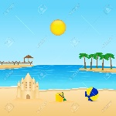

___A la campagne ___Près de la mer ___Près de la montagne

3. Je préfère avoir …
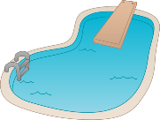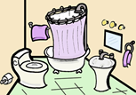

___ Une piscine ___ une salle de bains privée ___ un jardin

4. Je suis prêt(e) à …

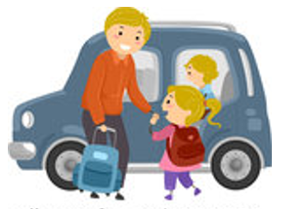
___Amener/déposer les enfants à l’école le matin ___Récupérer/chercher les enfants à l’école le soir

___Conduire une voiture ___ Faire des tâches ménagères ___Aider les enfants aux devoirs

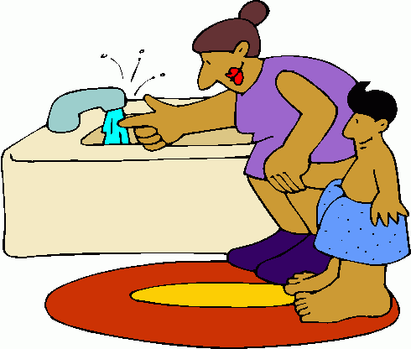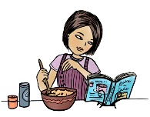

___Donner une douche/un bain aux enfants ___Préparer les repas/cuisiner
5. J’aime..

Je voudrais..
Partager ma culture
Voyager

